かすみがうら市地域包括支援センター 宛
ＦＡＸ ０２９－８９８－９１９０ （添書は不要です）

令和５年度
認知症講演会
10月21日（土）
申込期間：9月25日（月）～10月13日（金）

参 加 申 込 書
氏名 | 電話番号 | 地区（○をつけてください）
 |  | 旧霞ヶ浦・旧千代田・市外
 |  | 旧霞ヶ浦・旧千代田・市外
 |  | 旧霞ヶ浦・旧千代田・市外
 |  | 旧霞ヶ浦・旧千代田・市外
 |  | 旧霞ヶ浦・旧千代田・市外

✧ いばらき電子申請からのお申込みの場合

お申込みURL
https://apply.e-tumo.jp/city-kasumigaura-ibaraki-u/offer/offerList_detail?tempSeq=45477

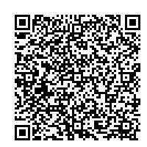
お申込みスマートフォン用２次元バーコード

